

O Vereador que a presente subscreve, depois de observar as normas regimentais, **INDICA** ao Excelentíssimo Senhor Chefe do Poder Executivo Municipal, através do órgão competente da Administração, que seja realizada a a reforma e Cobertura da quadra de esporte anexo ao CRAS Bairro Novo Botafogo.

**Justificativa: Contribuir para uso do bem público municipal com vistas à função social, possibilitando através de praça pública a valorização da Região e a cidadania dos moradores com enfoque no bem-estar e lazer e prática de esportes e paisagismo**.

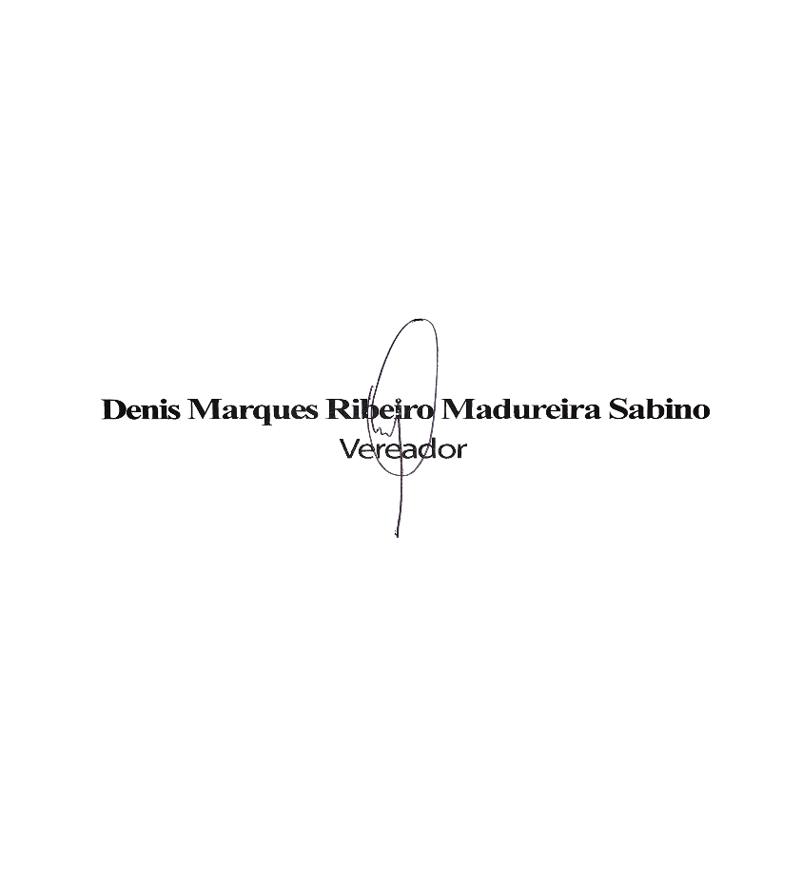

Sala das Sessões, 07 de Julho de 2025.